姓名 | 王宇辰 | 学号 | 2025218645 | 实验成绩
专业班级 | 软件工程25-3 | 实验时间 | 2026.4.14 | 实验地点 | 计算中心第一机房

实验二：链表实验
1实验目的
- 熟练掌握线性表的链式存储结构。
- 熟练掌握单链表的有关算法设计和实现。
- 根据具体问题的需要，设计出合理的表示数据的链式存储结构，并设计相关算法。
2 实验要求
- 本次实验中的链表结构指带头结点的单链表；
- 单链表结构和运算定义，算法的实现以库文件方式实现，不得在测试主程序中直接实现；比如存储、算法实现放入文件：linkedList.h
- 程序运行、测试正确；
- 实验程序有较好可读性，各运算和变量的命名直观易懂，符合软件工程要求；
- 程序有适当的注释，程序的书写要采用缩进格式。
3 实验任务
编写算法实现下列问题的求解。
- 将单链表Ｌ中的奇数项和偶数项结点分解开（元素值为奇数、偶数），分别放入新的单链表中，然后原表和新表元素同时输出到屏幕上，以便对照求解结果。实验测试数据基本要求：
第一组数据：单链表元素为 （1,2,3,4,5,6,7,8,9,10,20,30,40,50,60）
第二组数据：单链表元素为 （10,20,30,40,50,60,70,80,90,100）

- 求两个递增有序单链表L1和L2中的公共元素，放入新的单链表L3中。
实验测试数据基本要求：
第一组
第一个单链表元素为 （1，3，6，10，15，16，17，18，19，20）
第二个单链表元素为 （1，2，3，4，5，6，7，8，9，10，18，20，30）
第二组
第一个单链表元素为 （1，3，6，10，15，16，17，18，19，20）
第二个单链表元素为 （2，4，5，7，8，9，12，22）
第三组
第一个单链表元素为 （）
第二个单链表元素为 （1，2，3，4，5，6，7，8，9，10）

- 删除递增有序单链表中的重复元素，要求时间性能最好。
实验测试数据基本要求：
第一组数据：单链表元素为 （1,2,3,4,5,6,7,8,9）
第二组数据：单链表元素为 （1,1,2,2,2,3,4,5,5,5,6,6,7,7,8,8,9）
第三组数据：单链表元素为 （1,2,3,4,5,5,6,7,8,8,9,9,9,9,9）

- 递增有序单链表L1、L2，不申请新结点，利用原表结点对两表进行合并，并使得合并后成为一个集合，合并后用L1的头结点作为头结点，删除多余的结点，删除L2的头结点。要求时间性能最好。实验测试数据基本要求：
第一组
第一个单链表元素为 （1，3，6，10，15，16，17，18，19，20）
第二个单链表元素为 （1，2，3，4，5，6，7，8，9，10，18，20，30）
第二组
第一个单链表元素为 （1，3，6，10，15，16，17，18，19，20）
第二个单链表元素为 （2，4，5，7，8，9，12，22）
第三组
第一个单链表元素为 （）
第二个单链表元素为 （1，2，3，4，5，6，7，8，9，10）

- 已知一个带有头结点的单链表，假设该链表只给出了头指针head，在不改变链表的前提下，请设计一个尽可能高效的算法，查找链表中倒数第k个位置上的结点（k为正整数）。若查找成功，算法输出该结点的data值，并返回1；否则，只返回0。要求：
（1）描述算法的基本设计思想
（2）描述算法的详细实现步骤
（3）根据设计思想和实现步骤，采用程序设计语言描述算法（使用C++语言实现），关键之处请给出简要注释。

4 算法设计与实现描述
1） split函数
算法思想：
将当前队列中的所有元素按奇偶性拆分到两个目标队列中，遍历当前队列的每个节点，判断节点存储数据的奇偶性，奇数数据存入S1队列，偶数数据存入S2队列，完成元素的拆分操作。
算法描述：
首先，获取当前队列第一个有效节点的指针p；然后，遍历p指向的每个节点，若节点数据对2取余结果为0（偶数），调用S2的Append函数将该数据插入S2队列；若节点数据对2取余结果不为0（奇数），调用S1的Append函数将该数据插入S1队列；每处理一个节点后，将p指向其下一个节点，直到p为空，完成拆分。

2） getTheSame函数
算法思想：
假设当前队列和S1队列中的元素均为有序状态，通过双指针遍历两个队列，找出其中的相同元素并存入S2队列。比较两个指针指向节点的数值，相等则存入S2，不等则移动数值较小的指针，直至任一指针遍历完毕。
算法描述：
首先，获取当前队列第一个有效节点的指针p和S1队列第一个有效节点的指针q；然后，当p和q均不为空时，若p的数据等于q的数据，调用S2的Append函数将该数据存入S2，同时将p和q都指向下一个节点；若p的数据小于q的数据，仅将p指向下一个节点；若p的数据大于q的数据，仅将q指向下一个节点；直到p或q为空时结束遍历，完成相同元素的筛选存储。

3） deleteTheSame函数
算法思想：
删除当前队列中相邻的重复元素，先判断队列是否为空或仅含一个元素（无需删除），再遍历队列，逐个比较当前节点与下一个节点的数值，若相等则删除下一个节点并调整指针和队列长度，若不等则移动到下一个节点，直至遍历完成。
算法描述：
首先，若队列为空或队列仅有一个有效节点，直接返回；否则，获取队列第一个有效节点的指针p；然后，当p和p的下一个节点均不为空时，若p的数据等于p下一个节点的数据，暂存p的下一个节点为temp，将p的next指向temp的next，删除temp，队列计数count减1，若删除后p的next为空，更新队尾指针rear为p；若p的数据不等于p下一个节点的数据，将p移动到下一个节点；重复上述过程直至遍历完毕，完成相邻重复元素的删除。

4） mergeUnique函数
算法思想：
先分别对当前队列和L2队列执行去重操作，再将两个去重后的有序队列合并为一个无重复元素的队列（合并至当前队列）。通过双指针遍历两个队列，按数值大小依次接入当前队列，数值相等时仅保留一个，最后处理剩余节点，更新队尾指针和队列长度，并清空L2队列。
算法描述：
首先，调用deleteTheSame函数分别对当前队列和L2队列去除相邻重复元素；然后，定义指针p指向当前队列第一个有效节点，q指向L2队列第一个有效节点，tail指向当前队列的头节点并将tail的next置空；接着，当p和q均不为空时，若p的数据小于q的数据，将tail的next指向p，tail移动到p，p指向下一个节点；若p的数据大于q的数据，将tail的next指向q，tail移动到q，q指向下一个节点；若数据相等，将tail的next指向p，tail移动到p，删除q指向的节点并将q指向下一个节点，同时p指向下一个节点；遍历结束后，将剩余的p或q节点接入tail的next；之后更新当前队列的rear指针至队尾，重新统计当前队列的count；最后删除L2的头节点，将L2的front、rear置空，count置0，完成合并去重。

5） findLastKNode函数
算法思想：
利用快慢指针法查找队列中倒数第k个节点的数值，先让快指针向前移动k步，再让快慢指针同步移动，当快指针为空时，慢指针指向的即为倒数第k个节点；若k不合法或队列无有效节点，返回0，找到则输出数值并返回1。
算法描述：
首先，获取队列头节点指针head，若k小于等于0或队列无有效节点（head->next为空），返回0；然后，定义快指针fast和慢指针slow均指向第一个有效节点；接着，让fast指针向前移动k步，若移动过程中fast为空，返回0；之后，同步移动fast和slow指针，直到fast为空；此时slow指向倒数第k个节点，输出该节点的数值并返回1。

5运行结果截图及说明
T1
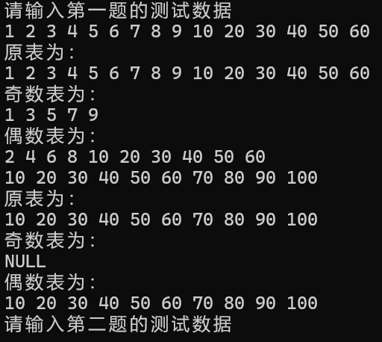
如图所示，输入数据后，程序会显示原表和被拆分的奇偶表。

T2
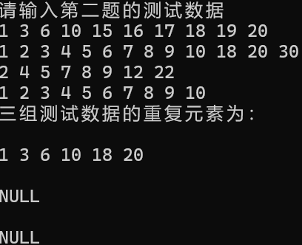
因6个测试表存在重复表和空表，故只输入4组数据

T3
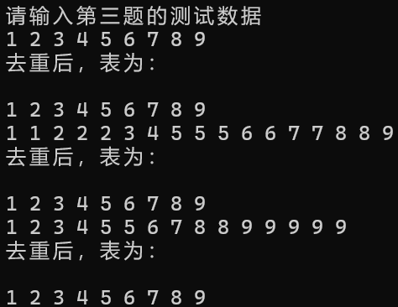

三组测试数据去重后结果都相同。

T4
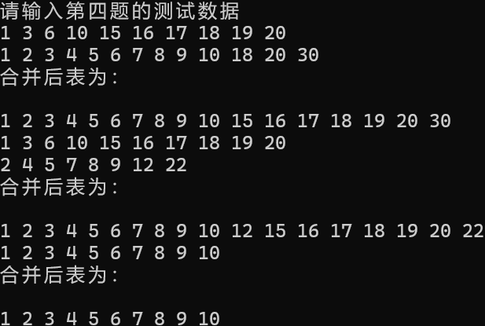
输入两个表，输出结果为两个表的合并表，且合并表也递增有序，不重复。

T5
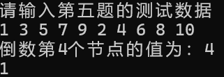
“倒数第k个节点的值为：n”,是函数运行成功找到时输出的。
函数成功找到会返回1，cout这个函数就会返回1.

6总结、心得和建议
通过本次基于链式存储结构的队列实验，我熟练掌握了链式队列的基本操作与核心算法设计，对奇偶拆分、求公共元素、去重、有序合并去重、查找倒数第 K 个节点等功能的实现逻辑有了更深入的理解。
对于题目的理解也很重要。初次做第4题时，我直接将两个表首尾相连（不创建新节点）。但后来同学告诉我，合并结果应该是有序去重的，我意识到这道题是我想简单了。
整体而言，本次实验不仅提升了我对链式存储结构的理解和编程实现能力，也锻炼了问题分析与算法优化思维，在处理内存管理、编码兼容、算法效率等问题的过程中，积累了实际的编程经验，为后续学习更复杂的链表、树、图等数据结构打下了扎实的基础。

